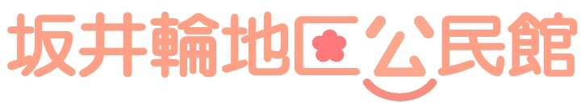
平成30年度 坂井輪地区公民館主催事業 「おとな倶楽部～楽しく生きる自分時間～」 自主サークル育成事業
たっぷり1時間かけて ゆったりとした動作で気持ちよく体を動かします
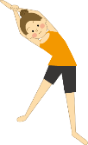
ペルビックヨガ
◎初心者 ◎男性 ◎体のかたい方
一緒に始めませんか！？
ペルビック（骨盤）ヨガとは・・・
コアを意識したインナーマッスルを使ったエクササイズと
骨盤の歪みを改善しながら行っていくエクササイズを、
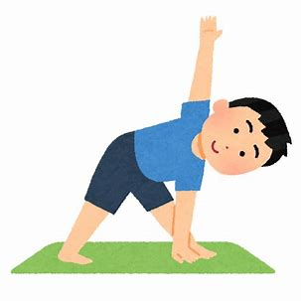
ヨガの呼吸・ヨガのポーズと組み合わせて行うものです。

🌼 期 日 平成３０年 ７月４日、１８日（水曜日２回）
🌼 時 間 午前１０時～午前11時30分
🌼 会 場 坂井輪地区公民館 ５階 ホール
🌼 講 師 ペルビックヨガ インストラクター 佐々木暢子さん
🌼 定 員 ３0人（定員超は抽選）
🌼 参加費 無料
🌼 持ち物 ヨガマット（お持ちでない方はバスタオル）、水分、動きやすい服装
🌼 申込み 平成30年６月１８日（月）まで
🌼 申込先 電話（０２５－２６９－２０４３）または
坂井輪地区公民館事務室（直接窓口）にて受付
- お問い合わせも 坂井輪地区公民館（０２５－２６９－２０４３）へ
ペルビックヨガについて
≪特徴≫
・骨盤を取り囲むインナーマッスルに特化したトレーニング。
・骨盤のゆがみを改善しながら行うエクササイズ。
・すべての運動の基礎となり、運動効果を高める。
・豊富なメニューを組み合わせて、様々な角度から効果を引き出すことが可能。
・年齢を問わず行うことができる。

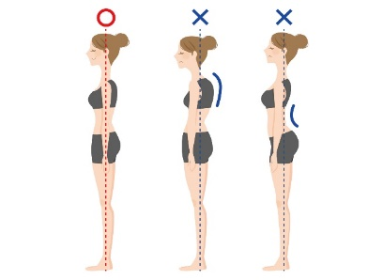
≪効果≫
・姿勢改善 ・腰痛改善
・ボディラインがスッキリ
・トレーニング効果向上
・新陳代謝の向上 ・免疫力の向上など
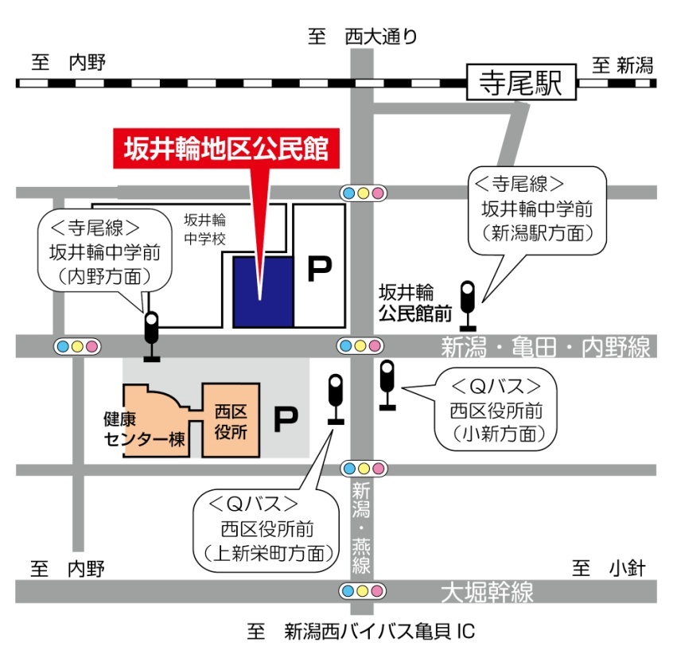
会場案内図
主催 坂井輪地区公民館 〒950-2055寺尾上３丁目１番１号 ☎ 025-269-2043
主催 坂井輪地区公民館 〒950-2055寺尾上３丁目１番１号 025-269-2043

